Утверждаю директор МБОУ «Белькачинская ООШ»
___________________/Н. К. Нуждина/
Приказ № ___ от «___»__________20__ г
Примерное цикличное десятидневное меню (весенне-летний период) организации питания детей
в возрасте от 1,5 до 3 лет, с 10,5 - часовым пребыванием детей дошкольной группы МБОУ «Белькачинская ООШ»,
села Белькачи, Усть-Майского района, в соответствии с физиологическими нормами потребления продуктов.
Содержание :
Пояснительная записка 1
Примерное 10 дневное меню питание детей от 1,5-3 лет в ДОУ 2
Среднесуточная пищевая ценность примерного 10-дневного меню 17
Пояснительная записка
Настоящее «Примерное 10- дневное меню для организации питания детей от 1,5 до 3 и от 3 до 7 лет в дошкольной группе МБОУ «Белькачинская ООШ» с 10,5 часовым пребыванием» (далее - примерное меню) разработано в соответствии с утвержденными Главным государственным санитарным врачом РФ 25 марта 2003 г. Санитарно-эпидемиологическими правилами и нормативными СанПиН 2.4.1.1249-03 «Санитарноэпидемиологические требования к устройству, содержанию и организация режима работы ДОУ». В основу разработки примерного меню положены представленные в Приложении 10 к СанПиН 2.4.1.1249-03 «Нормы питания детей в детских яслях, детских садах, яслях-садах и в санаторных дошкольных учреждений (граммов на каждого ребенка)»
При разработке примерного меню соблюдены возрастные физиологические нормы суточной потребности в основных пищевых веществах и энергии, обеспечивающие растущий организм детей энергией и основными пищевыми веществами в соответствии с временем пребывания в дошкольной группе МБОУ «Белькачинская ООШ» 10,5 часов. Предусмотрено использование 10-дневного меню. Реализация примерного меню обеспечивает строгое выполнение режима питание детей. В дошкольной группе МБОУ «Белькачинская ООШ» с 10,5 часовым пребыванием детей предусмотрено 3- разовое питание. Ассортимент основных продуктов питания, рекомендуемых для использования в питании детей и приготовления блюд представлен в Приложении11 к СанПиН 2.4.1.1249-03.
При отсутствие каких-либо продуктов разрешается проводить их замену на равноценные по составу продукты в соответствии с таблицей замены продуктов (приложение 12 к СанПиН 2.4.1.1249-03 в целях обеспечения полноценного сбалансированного питания.
В примерном меню использованы рекомендуемые объемы для детей разного возраста в соответствии СанПиН 2.4.1.1249-03.
Зимой и весной при отсутствии свежих овощей и фруктов рекомендуется включать в меню соки, свежезамороженные овощи и фрукты при соблюдении сроков их реализации. Дополнительную витаминизацию следует проводить в соответствии с правилами, изложенными в СанПиН 2.4.1.1249-03.
Рекомендуется использовать йодированную поваренную соль. В примерном меню не содержатся продукты, не рекомендованные для питания детей дошкольного возраста.

Примерное 10- дневное меню для организации питания воспитанников от 1,5 до 3 лет в дошкольной группе МБОУ «Белькачинская ООШ» с 10,5 - часовым пребыванием.
1 День (Понедельник)
Название блюд и продуктов | Выход  (г) | Брутто (г) | Нетто ( г) | Белки (г) | Жиры (г) | Углеводы  (г) | Энергетическая ценность (ккал) | V c | №  рецептуры
Завтрак
Каша пшенная молочная | 150 |  |  | 9,62 | 8,7 | 34,02 | 243,35 | 0,45 | 68
Крупа пшено |  | 30 | 30
Молоко |  | 75 | 75
Сахар |  | 5 | 5
Масло сливочное |  | 3 | 3
Сыр порционный | 3 | 109,0 | 100 | 26,0 | 26,8 |  | 352 | 2,8 | 27
Хлеб пшеничный | 70/30 | 40 | 40 | 3,7 | 3,7 |  | 49,0
Масло сливочное | 12 | 8 | 8 | 0,0 | 6,6 | 0,1 | 59,8
Чай сладкий | 180 | 0,4 | 0,4 |  |  |  |  | 0,33 | 132
Сахар | 35 | 13 | 13
Итого за завтрак |  |  |  | 13,0 | 19,0 | 34,1 | 704,1
2 завтрак: Сок фруктовый | 150 |  |  |  |  |  |  |  | 130
Обед
Суп свекольный на мясном бульоне | 150 |  |  | 2,08 | 2,96 | 3,7 | 95,2 | 12,3 | 44
Свекла |  | 15,0 | 11,2
Морковь |  | 4,8 | 4,8
Бульон мясной |  | 120,0 | 120,0
Картофель |  | 9,8 | 9,8 |  |  |  | 153,0
Лук репчатый |  | 4,0 | 3,2
Котлета мясная паровая | 60 |  |  | 10,04 | 10,7 | 5,3 | 161,6 | 0 | 99
Говядина 1 категории |  | 89,0 | 81,0
Хлеб пшеничный |  | 14,0 | 14,0
Соль йодированная
Лук репчатый |  | 8,0 | 6,4 |  |  |  | 153,0
Вода питьевая
Вермишель с маслом | 120 |  |  | 3,8 | 4,0 | 20,80 | 137,25 | 0 | 75
Вермишель группы А |  | 36,0 | 36,0
Соль йодированная |  | 0,5 | 0,5
Масло сливочное |  | 6 | 6
Кисель витаминизированный | 150 |  |  | 0,1 | 0,0 | 19,0 | 81,1 | 15 | 118
Хлеб ржаной | 70/30 | 30 | 30 | 1,32 | 0,24 | 9,88 | 36,2
Итого за обед |  |  |  | 17,3 | 17,9 | 58,6 | 817,3
Полдник
Пирожок с яблоками ( повидлом) | 60 |  |  | 4,19 | 4,78 | 7,03 | 87,98 | 0,02 | 139
Мука пшеничная |  | 50,0 | 50,0
Молоко |  | 125,0 | 25,0
Яйцо |  | 0,125 | 24,5
Масло растительное |  | 4,0 | 4,0
Дрожжи |  | 1,5 | 1,5
Яблоко |  | 35,0 | 35,0
Чай сладкий | 180 | 0,3 | 0,3 | 6,00 | 1,53 | 6,50 | 24,64 | 3,0 | 132
Сахар песок | 3 | 6,5 | 6,5
Соль йодированная на целый день | 2 | 5 | 5
Вода питьевая на весь день
Кислота аскорбиновая на день |  | 0,05 | 0,05
Итого за полдник |  |  |  | 10,1 | 6,3 | 13,5 | 112,6
Итого за день |  |  |  | 40,4 | 43,2 | 106,2 | 1 634,0

2 день (вторник)
Название блюд и продуктов | Выход  (г) | Брутто (г) | Нетто ( г) | Белки (г) | Жиры (г) | Углеводы  (г) | Энергетическая ценность (ккал) | V c | №  рецептуры
Завтрак
Суп молочный с макаронами | 150 |  |  | 9,62 | 8,7 | 34,02 | 243,35 | 0,45 | 33
Макароны группы А |  | 36,0 | 36,0 | 4,0 | 3,3 | 27,2 | 162,3
Молоко |  | 75 | 75
Сахар |  | 5 | 5
Масло сливочное |  | 3 | 3
Хлеб пшеничный | 70/30 | 40 | 40 | 3,7 | 3,7 |  | 49,0
Масло сливочное | 12 | 8 | 8 | 0,0 | 6,6 | 0,1 | 59,8
Чай сладкий | 180 | 0,4 | 0,4 |  |  |  |  | 0,33 | 132
Сахар |  | 13 | 13
Итого за завтрак |  |  |  | 17,3 | 22,3 | 61,3 | 514,4
2 завтрак: Сок фруктовый персиковый | 150 |  |  |  |  |  |  |  | 130
Обед
Суп фасолевый | 150 |  |  | 2,88 | 0,34 | 9,58 | 59,03 | 3,39 | 45
Картофель |  | 150 | 105
Морковь |  | 4,8 | 4,8
Фасоль |  | 12,0 | 12,0
Бульон мясной |  | 120,0 | 120,0
Зелень |  | 3 | 1,8
Лук репчатый |  | 8,0 | 6,4 |  |  |  | 153,0
Котлета (кнели) рыбная | 60 |  |  | 12,0 | 4,2 | 6,6 | 114,0 | 0,12 | 85
Филе рыбное |  | 70,0 | 63,0
Хлеб пшеничный |  | 14,0 | 14,0
Соль йодированная
Яйцо 1/8
Лук репчатый |  | 8,0 | 6,4 |  |  |  | 153,0
Масло растительное |  | 3 | 3
Картофельное пюре- | 120 |  |  | 4,3 | 5,3 | 21,6 | 169,3 | 2,09 | 56
Картофель |  | 200 | 140
Молоко |  | 50 | 50
Масло сливочное |  | 4 | 4
Компот сухофруктов | 180 |  |  | 0,52 | 0,0 | 13,48 | 53,72 | 0,4 | 112
Хлеб пшеничный | 70/30 | 30 | 30 | 4,62 | 1,8 | 29,8 | 157,2
Итого за обед |  |  |  | 42,4 | 15,4 | 90,4 | 859,2
Полдник
Омлет натуральный |  |  |  | 6,4 | 8,5 | 2,68 | 113 | 0,18 | 77
Яйцо | 0,25 | 50,0 | 50,0
Молоко |  | 125,0 | 25,0
Масло сливочное |  | 0,125 | 24,5
Соль йодированная на целый день |  | 5 | 5
Вода питьевая на весь день
Кислота аскорбиновая на день |  | 0,05 | 0,05
Итого за полдник |  |  |  | 6,4 | 8,5 | 2,68 | 113
Итого за день |  |  |  | 66,1 | 46,2 | 154,3 | 1 486,6

3 день (среда)
Название блюд и продуктов | Выход  (г) | Брутто (г) | Нетто ( г) | Белки (г) | Жиры (г) | Углеводы  (г) | Энергетическая ценность (ккал) | V c | №  рецептуры
Завтрак
Запеканка рисовая с изюмом | 120 |  |  | 3,91 | 4,19 | 25,54 | 158,93 | 3,45 | 63
Рис |  | 36,0 | 36,0 | 4,56 | 1,08 | 85,32
Молоко |  | 75 | 75
Изюм |  | 5,3 | 5,0
Сахар | 3 | 5 | 5
Яйцо |  | 0,125 | 5,0 | 9,0 | 9,7 | 0,3 | 127,0
Масло сливочное |  | 3 | 3
Хлеб пшеничный | 70/30 | 40 | 40 | 3,7 | 3,7 |  | 49,0
Масло сливочное | 12 | 8 | 8 | 0,0 | 6,6 | 0,1 | 59,8
Чай сладкий | 180 | 0,4 | 0,4 |  |  |  |  | 0,33 | 132
Сахар | 3 | 13 | 13
Итого за завтрак |  |  |  | 21,1 | 25,2 | 111,2 | 394,7
2 завтрак: Сок фруктовый персиковый | 150 |  |  |  |  |  |  |  | 130
Обед
Суп рыбный из консервов | 150 |  |  | 4,07 | 1,04 | 6,66 | 60,34 | 3,54 | 42
Картофель |  | 150 | 105
Рис (пшено) |  | 5 | 5
Морковь |  | 16 | 13
Консервы(сайра) |  | 16,0 | 16,0
Зелень |  | 3 | 1,8
Лук репчатый |  | 8,0 | 6,4 |  |  |  | 153,0
Курица отварная |  |  |  | 22,6 | 14,21 |  | 232,47 | 1,34 | 108
Цыплята 1 к ( потрошёные) | 120 | 152,0 | 133,76
Соль йодированная
Крупа гречневая рассыпчатая | 120 |  |  | 5,70 | 4,82 | 27,45 | 180,34 | 2,09 | 65
Гречка |  | 46,0 | 46,0
Масло сливочное |  | 4 | 4
Кисель витаминизированный | 180 |  |  | 0,0 | 0,0 | 19 | 81,1 | 15 | 118
Хлеб пшеничный | 70/30 | 30 | 30 | 4,62 | 1,8 | 29,8 | 157,2
Салат из капусты, огурцом, сладким перцем | 120 |  |  | 1,33 | 7,07 | 4,03 | 85,55 | 69,77 | 9
Капуста |  | 50,0 | 40,0
Огурцы |  | 32,0 | 30,4
Перец сладкий |  | 32,0 | 24,0
Лук репчатый |  | 8,0 | 6,4 |  |  |  | 153,0
Укроп |  | 3,0 | 2,2
Масло растительное |  | 7,0 | 7,0
Соль йодированная |  | 0,25 | 0,25
Итого за обед |  |  |  | 36,9 | 41,9 | 82,9 | 1 087,1
Полдник
Блинчики с вареньем | 60 |  |  | 5,92 | 6,16 | 33,22 | 205,11 | 2,69 | 135
Яйцо |  | 50,0 | 50,0
Молоко |  | 125,0 | 25,0
Масло сливочное |  | 0,125 | 24,5
Варенье | 50 | 30 | 30
Соль йодированная на целый день | 2 | 5 | 5
Вода питьевая на весь день
Кислота аскорбиновая на день |  | 0,05 | 0,05
Итого за полдник |  |  |  | 5,92 | 6,16 | 33,22 | 205,11
Итого за день |  |  |  | 60,1 | 70,3 | 177,4 | 1 702,7

4 день (четверг)
Название блюд и продуктов | Выход  (г) | Брутто (г) | Нетто ( г) | Белки (г) | Жиры (г) | Углеводы  (г) | Энергетическая ценность (ккал) | V c | №  рецептуры
Завтрак
Каша манная с морковью | 150 |  |  | 3,89 | 3,31 | 18,95 | 121,29 | 3,45 | 15
Крупа манная |  | 36,0 | 36,0
Молоко |  | 75 | 75
Сахар |  | 5 | 5
Масло сливочное | 12 | 3 | 3
Хлеб пшеничный | 70/30 | 40 | 40 | 3,7 | 3,7 |  | 49,0
Чай сладкий | 180 | 0,4 | 0,4 |  |  |  |  | 0,33 | 132
Сахар |  | 13 | 13
Итого за завтрак |  |  |  | 7,5 | 7,0 | 18,95 | 170,2
2 завтрак: Сок фруктовый персиковый | 150 |  |  |  |  |  |  |  | 130
Обед
Суп крестьянский | 150 |  |  | 1,27 | 0,81 | 6,6 | 46,04 | 3,54 | 37
Картофель |  | 150 | 105
Бульон куриный |  | 5 | 5
Морковь |  | 16 | 13
Мука пшеничная |  | 16,0 | 16,0
Зелень |  | 3 | 1,8
Лук репчатый |  | 8,0 | 6,4
Печень по-строгановски |  |  |  |  |  |  |  | 0,52 | 102
Печень говяжья | 60 | 120 | 115,0 | 14,4 | 5,78 | 3,55 | 121,51
Соль йодированная
Бульон или вода |  | 35,0 | 35,0 |  |  |  |  | 2,09
Лук репчатый |  | 12,6 | 10,5
Морковь |  | 21,0 | 16,8
Рис отварной с овощами | 120 | 29,4 | 29,4 | 2,25 | 3,66 | 16,97 | 125,70 | 1,33 | 58
Крупа рисовая
Вода питьевая |  | 62,2
Масло сливочное | 12 | 4,1
Морковь | 12,5 | 10,0
Лук репчатый | 11,8 | 10,0 |  |  |  |  | 153,0
Соль йодированная
Салат витаминный с раст.маслом | 120 |  |  | 1,14 | 7,15 | 7,86 | 100,9 | 19,0 | 5
Капуста белокочанная |  | 42,5 | 34,0
Морковь красная |  | 25,0 | 20,0
Лук репчатый |  | 12,5 | 10,0 |  |  |  | 153,0
Масло подсолнечное |  | 7,0 | 7,0
Отвар шиповника | 150 |  |  | 0,27 | 0,11 | 7,86 | 37,88 | 80,0 | 129
Хлеб пшеничный | 70/30 | 30 | 30 | 4,62 | 1,8 | 29,8 | 157,2
Итого за обед |  |  |  | 23,9 | 19,3 | 72,6 | 895,1
Полдник
Вермишель с маслом | 120 |  |  | 3,90 | 4,10 | 20,84 | 138,25 | 0 | 75
Вермишель группы А |  | 36,0 | 36,0
Масло сливочное |  | 5,0 | 5,0
Соль йодированная на целый день |  | 5 | 5
Вода питьевая на весь день
Икра кабачковая | 50 | 105,4 | 100,0 | 1,9 | 8,9 | 7,7 | 119,0
Кислота аскорбиновая на день |  | 0,05 | 0,05
Итого за полдник |  |  |  | 5,92 | 6,16 | 33,22 | 257,2
Итого за день |  |  |  | 60,1 | 70,3 | 177,4 | 1 322,5

5 день (пятница)

Название блюд и продуктов | Выход  (г) | Брутто (г) | Нетто ( г) | Белки (г) | Жиры (г) | Углеводы  (г) | Энергетическая ценность (ккал) | V c | №  рецептуры
Завтрак
Каша »Дружба» | 150 |  |  | 3,16 | 5.09 | 13.17 | 111.58 | 0,45 | 66
Рис |  | 5.0 | 5.0 | 4,56 | 1,08 | 85,32
Молоко |  | 75 | 75
Пшено |  | 5,0 | 5,0
Сахар |  | 3.0 | 3.0
Вода питьевая |  | 12.0 | 12.0 | 9,0 | 9,7 | 0,3 | 127,0
Масло сливочное |  | 3 | 3
Хлеб пшеничный | 70/30 | 40 | 40 | 3,7 | 3,7 |  | 49,0
Масло сливочное | 12 | 8 | 8 | 0,0 | 6,6 | 0,1 | 59,8
Чай сладкий | 180 | 0,4 | 0,4 |  |  |  |  | 0,33 | 132
Сахар |  | 13 | 13
Итого за завтрак |  |  |  | 20,42 | 26,1 | 98,8 | 347,3
2 завтрак: Сок фруктовый персиковый |  |  |  |  |  |  |  |  | 130
Обед
Суп картофельный с клёцками на курином бульоне | 180 |  |  | 2,55 | 0,86 | 8,45 | 57,2 | 2,12 | 43
Картофель |  | 18,7 | 14,0 |  |  |  | 62,2
Мука |  | 10,0 | 10,0
Морковь |  | 6,4 | 6,4
Яйцо |  | 0,125 | 5,00
Зелень |  | 3 | 1,8
Лук репчатый |  | 8,0 | 6,4 |  |  |  | 153,0
Бульон куриный |  | 120,0 | 120,0 |  |  |  | 61,0
Мясо отварное тушеное с картофелем по домашнему | 120 |  |  | 8,26 | 7,49 | 8,69 | 140,07 | 3,94 | 100
Картофель |  | 72,0 | 54,0 |  |  |  | 62,2
Масса тушеного мяса |  |  | 26,4 |  |  |  | 78,0
Лук репчатый |  | 5,0 | 4,2 |  |  |  | 153,0
Морковь |  | 12,0 | 12,0
Томаты |  | 10,0 | 8,5
Лук | 120 |  |  | 5,70 | 4,82 | 27,45 | 180,34 | 2,09 | 65
Морковь |  | 46,0 | 46,0
Зелень |  | 4 | 4
Компот сухофрукты | 150 |  |  | 0,0 | 0,0 | 19 | 81,1 | 15 | 118
Хлеб пшеничный | 70/30 | 30 | 30 | 4,62 | 1,8 | 29,8 | 157,2
Итого за обед |  |  |  | 21,1 | 17,9 | 93,3 | 1 017,4
Полдник
Пудинг рисовый | 120 |  |  | 4,19 | 6,75 | 26,63 | 185,13 | 0,34 | 74
Яйцо | 0,25 | 0,25 | 10,0
Молоко |  | 125,0 | 25,0
Масло сливочное |  | 25,5 | 25,5
Крупа рис |  | 25 | 30
Соль йодированная на целый день | 2 | 5 | 5
Вода питьевая на весь день
Кислота аскорбиновая на день |  | 0,05 | 0,05
Итого за полдник |  |  |  | 4,19 | 6,75 | 26,63 | 185,13
Итого за день |  |  |  | 60,1 | 70,3 | 177,4 | 1 549,8

6 день (понедельник)

Название блюд и продуктов | Выход  (г) | Брутто (г) | Нетто ( г) | Белки (г) | Жиры (г) | Углеводы  (г) | Энергетическая ценность (ккал) | V c | №  рецептуры
Завтрак
Каша из овсяных хлопьев | 150 |  |  | 3,89 | 3,31 | 18,95 | 108,22 | 3,45 | 67
Хлопья овсяные |  | 36,0 | 36,0
Молоко |  | 75 | 75
Сахар |  | 5 | 5
Масло сливочное |  | 3 | 3
Хлеб пшеничный | 70/30 | 40 | 40 | 3,7 | 3,7 |  | 49,0
Кофейный напиток | 150 | 1,0 | 1,0 | 2,29 | 2,52 | 10,75 | 72,67 | 3,68 | 126
Сахар |  | 6,5 | 6,5
Итого за завтрак |  |  |  | 9,8 | 9,5 | 29,7 | 229,89
2 завтрак: Сок фруктовый персиковый | 150 |  |  |  |  |  |  |  | 130
Обед
Борщ на мясном бульоне | 150 |  |  | 1,54 | 0,87 | 2,71 | 32,49 | 3,54 | 37
Картофель |  | 150 | 105 |  |  |  | 62,2
Мясной бульон |  | 4,0 | 4,0
Морковь |  | 16 | 13 |  |  |  | 129,0
Мука пшеничная |  | 16,0 | 16,0
Свекла |  | 11,2 | 11,2 |  |  |  | 155,0
Зелень |  | 3 | 1,8
Лук репчатый |  | 8,0 | 6,4 |  |  |  | 153,0
Тефтели из говядины( котлетное мясо) |  |  |  |  |  |  | 211,23 | 0,52 | 102
Говядина | 60 |  | 100 | 15,62 | 13,50 | 6,09
Соль йодированная | 2
Бульон или вода |  | 35,0 | 35,0 |  |  |  |  | 2,09
Лук репчатый |  | 12,6 | 10,5 |  |  |  | 153,0
Морковь |  | 21,0 | 16,8
Яйцо |  | 0,125 | 5,0
Салат из огурцов с растительным маслом | 120 |  |  | 0,86 | 7,10 | 2,61 | 77,29 | 9,45 | 17
Огурцы |  | 95,0 | 90,0
Петрушка (зелень) |  | 3,0 | 2,2
Укроп |  | 3,0 | 2,2
Масло подсолнечное |  | 7,0 | 7,0
Соль йодированная | 2
Итого за обед |  |  |  | 18,0 | 21,4 | 11,4 | 973,2
Полдник
Булочка со сгущенным молоком | 60 |  |  | 5,92 | 6,16 | 33,22 | 205,11 | 2,69 | 135
Яйцо |  | 50,0 | 50,0
Молоко |  | 125,0 | 25,0
Масло сливочное |  | 0,125 | 24,5
Мука |  | 30 | 30
Соль йодированная на целый день | 2 | 5 | 5
Вода питьевая на весь день
Кислота аскорбиновая на день |  | 0,05 | 0,05
Итого за полдник |  |  |  | 5,92 | 42,8 | 33,22 | 205,11
Итого за день |  |  |  | 33,7 | 70,3 | 74,3 | 1 499,4

7 день (вторник)
Название блюд и продуктов | Выход  (г) | Брутто (г) | Нетто ( г) | Белки (г) | Жиры (г) | Углеводы  (г) | Энергетическая ценность (ккал) | V c | №  рецептуры
Завтрак
Запеканка гречневая с маслом | 120 |  |  | 3,89 | 3,31 | 18,95 | 135,8 | 0,18 | 77
Крупа гречневая |  | 36,0 | 36,0
Молоко |  | 75 | 75
Сахар |  | 5 | 5
Масло сливочное |  | 3 | 3
Яйцо |  | 1,25 | 50,0
Хлеб пшеничный | 70/30 | 40 | 40 | 3,7 | 3,7 |  | 49,0
Чай сладкий с лимоном | 150 | 0,3 | 0,3 | 6,00 | 1,53 | 6,50 | 24,64 | 0,33 | 132
Сахар |  | 95,0 | 95,0
Итого за завтрак |  |  |  | 13,5 | 8,5 | 25,45 | 209,4
2 завтрак: Сок фруктовый персиковый | 150 |  |  |  |  |  |  |  | 130
Обед
Рассольник на мясном бульон | 150 |  |  | 1,54 | 0,87 | 2,71 | 147,57 | 0,36 | 93
Картофель |  | 150 | 105 |  |  |  | 62,2
Мясной бульон |  | 4,0 | 4,0
Морковь |  | 16 | 13 |  |  |  | 129,0
Мука пшеничная |  | 16,0 | 16,0
Огурцы соленые |  | 12,0 | 9,6 |  |  |  | 155,0
Зелень |  | 3 | 1,8
Лук репчатый |  | 8,0 | 6,4 |  |  |  | 153,0
Гуляш из отварного мяса |  |  |  |  |  |  | 211,23 | 0,52 | 102
Говядина | 60 |  | 100 | 15,62 | 13,50 | 6,09
Соль йодированная
Бульон или вода |  | 35,0 | 35,0 |  |  |  |  | 2,09
Лук репчатый |  | 12,6 | 10,5 |  |  |  | 153,0
Морковь |  | 21,0 | 16,8
Мука |  | 2,0 | 2,0
Пюре картофельное | 120 |  |  | 2,17 | 73,5 | 5,36 | 82,60 | 2,09 | 56
картофель |  | 98,0 | 73,5
Молоко |  | 28,0 | 28,0
Укроп |  | 3,0 | 2,2
Масло подсолнечное |  | 7,0 | 7,0
Соль йодированная
Итого за обед |  |  |  | 19,3 | 87,8 | 14,1 | 1,093,6
Полдник
Пудинг манный | 120 |  |  | 4,33 | 5,44 | 22,1 | 157,22 | 0,08 | 73
Яйцо |  | 0,25 | 10,0
Молоко |  | 125,0 | 25,0
Масло сливочное | 12 | 0,125 | 24,5
Манка |  | 25,5 | 25,5
Соль йодированная на целый день | 2 | 5 | 5
Вода питьевая на весь день
Кислота аскорбиновая на день |  | 0,05 | 0,05
Итого за полдник |  |  |  | 4,33 | 5,44 | 22,1 | 157,22
Итого за день |  |  |  | 37,1 | 101,7 | 61,6 | 1 1283,2

8 день (среда)
Название блюд и продуктов | Выход  (г) | Брутто (г) | Нетто ( г) | Белки (г) | Жиры (г) | Углеводы  (г) | Энергетическая ценность (ккал) | V c | №  рецептуры
Завтрак
Каша рисовая с изюмом | 150 |  |  | 3,02 | 4,98 | 15,66 | 119,67 | 0,45 | 70
Крупа рис |  | 36,0 | 36,0
Молоко |  | 75 | 75
Изюм |  | 3,0 | 3,0
Сахар |  | 5 | 5
Масло сливочное |  | 3 | 3
Хлеб пшеничный | 70/30 | 40 | 40 | 3,7 | 3,7 |  | 49,0
Чай сладкий | 150 | 0,3 | 0,3 | 6,00 | 1,53 | 6,50 | 24,64 | 0,33 | 132
Сахар |  | 95,0 | 95,0
Итого за завтрак |  |  |  | 12,7 | 10,2 | 22,1 | 119
2 завтрак: Сок фруктовый персиковый | 150 |  |  |  |  |  |  |  | 130
Обед
Суп рыбный из горбуши | 150 |  |  | 6,37 | 0,30 | 4,61 | 52,72 | 2,95 | 41
Картофель |  | 150 | 105 |  |  |  | 62,2
Филе горбуши |  | 20,0 | 18,8
Морковь |  | 16 | 13 |  |  |  | 129,0
Пшено |  | 2,0 | 2,0
Огурцы соленые |  | 12,0 | 9,6 |  |  |  | 155,0
Зелень |  | 3 | 1,8
Лук репчатый |  | 8,0 | 6,4 |  |  |  | 153,0
Колбаса (сосиски) вареная |  |  |  |  |  |  | 209,0 | 29 | 96
Колбаса | 60 | 101,0 | 100,0 | 17,2 | 15,6 | 0,2
Вермишель (макароны) | 120 |  |  | 3,90 | 4,10 | 20,84 | 138,25 | 0 | 75
Вермишель (макароны) |  | 36,0 | 36,0
Масло подсолнечное |  | 7,0 | 7,0
Соль йодированная | 2
Итого за обед |  |  |  | 27,4 | 107,8 | 25,6 | 899,1
Полдник
Винегрет с растительным маслом | 40 |  |  | 1,61 | 5,19 | 8,40 | 91,51 | 11,0 | 2
Свекла |  | 31,0 | 24,0 |  |  |  | 155,0
Картофель |  | 42,7 | 32,0 |  |  |  | 62,2
Лук репчатый |  | 6,0 | 5,0 |  |  |  | 153,0
Горошек зеленый |  | 11,0 | 7,0
Огурец, консервированный без уксуса |  | 18,0 | 14,0
Масло подсолнечное |  | 5,0 | 5,0
Соль йодированная на целый день | 2 | 5 | 5
Вода питьевая на весь день
Кислота аскорбиновая на день |  | 0,05 | 0,05
Итого за полдник |  |  |  | 1,61 | 5,19 | 8,40 | 461,7
Итого за день |  |  |  | 41,7 | 123,1 | 56,1 | 1 479,8

9 день (четверг)
Название блюд и продуктов | Выход  (г) | Брутто (г) | Нетто ( г) | Белки (г) | Жиры (г) | Углеводы  (г) | Энергетическая ценность (ккал) | V c | №  рецептуры
Завтрак
Картофель отварной, запеченный с маслом. | 150 | 150,7 | 113,0 | 2,36 | 2,85 | 15,33 | 115,63 | 10,84 | 55
Зеленый горошек отварной |  | 154,0 | 100,0 | 3,1 | 0,2 | 6,5 | 40,0 | 10 | 3 а
Масло сливочное |  | 3,0 | 3,0
Хлеб пшеничный | 70/30 | 40 | 40 | 3,7 | 3,7 |  | 49,0
Какао - напиток | 150 | 105,2 | 105,2 | 3,10 | 3,20 | 11,18 | 84,91 | 0,54 | 117 а
Молоко |  | 95,0 | 95,0
Итого за завтрак |  |  |  | 12,2 | 9,9 | 33,6 | 289,5
2 завтрак: яблоко | 100 |  |  |  |  |  |  |  | 130
Обед
Щи на мясном бульоне | 150 |  |  | 0,84 | 0,67 | 3,69 | 24,6 | 9,87 | 30
Картофель |  | 150 | 105 |  |  |  | 62,2
Морковь |  | 16 | 13 |  |  |  | 129,0
Бульон мясной |  | 120,0 | 120,0
Капуста |  | 25,0 | 25,0
Соль йодированная
Зелень |  | 3 | 1,8
Лук репчатый |  | 8,0 | 6,4 |  |  |  | 153,0
Суфле из отварного мяса запеченное |  | 102,7 | 93,5 | 18,17 | 19,21 | 5,68 | 269,18 | 0,09 | 104
Говядина | 120/130
Молоко |  | 52,0 | 52,0
Мука пшеничная |  | 6,0 | 6,0
Яйцо куриное |  | 0,25 | 10,0
Соль йодированная | 2
Лук репчатый |  | 8,0 | 6,4 |  |  |  | 153
Итого за обед |  |  |  | 19,0 | 19,8 | 9,3 | 790,9
Полдник
Пирожок печеный с капустой | 120 |  |  | 6,83 | 9,90 | 29,48 | 249,18 | 1,31 | 138
Мука пшеничная |  | 35,8 | 35,8
Молоко |  | 28,0 | 28,0
Лук репчатый |  | 6,0 | 5,0 |  |  |  | 153,0
Яйцо куриное |  | 0,125 | 5,0
Дрожжи |  | 1,5 | 1,5
Масло подсолнечное | 5 | 5,0 | 5,0
Соль йодированная на целый день | 2 | 5 | 5
Вода питьевая на весь день
Кислота аскорбиновая на день |  | 0,05 | 0,05
Итого за полдник |  |  |  | 6,83 | 9,90 | 29,48 | 249,18
Итого за день |  |  |  | 38,0 | 39,6 | 72,3 | 1 329,5
10 день (пятница)
Название блюд и продуктов | Выход  (г) | Брутто (г) | Нетто ( г) | Белки (г) | Жиры (г) | Углеводы  (г) | Энергетическая ценность (ккал) | V c | №  рецептуры
Завтрак
Каша рисовая (изюмом) | 150 | 10 | 10 | 3,02 | 4,98 | 15,66 | 119,67 | 0,45 | 70
Рис
Масло сливочное | 5 | 5 | 5
Молоко | 75
Соль йодированная | 3
Хлеб пшеничный с маслом | 70/30 |  |  |  |  |  | 49,0
Чай сладкий | 150 | 105,2 | 105,2 | 3,10 | 3,20 | 11,18 | 84,91 | 0,54 | 132
Итого за завтрак |  |  |  | 6,1 | 8,1 | 26,8 | 253,5
2 завтрак: Сок фруктовый персиковый | 150 |  |  |  |  |  |  |  | 130
Обед
Суп гороховый на мясном бульоне | 150 |  |  | 2,86 | 0,24 | 8,06 | 50,94 | 9,87 | 35
Картофель |  | 150 | 105 |  |  |  | 62,2
Морковь |  | 16 | 13 |  |  |  | 129,0
Бульон мясной |  | 120,0 | 120,0
Горох |  | 25,0 | 25,0
Соль йодированная |  | 2 | 2
Зелень |  | 3 | 1,8
Лук репчатый |  | 8,0 | 6,4 |  |  |  | 153,0
Запеканка картофельная с мясом |  | 102,7 | 93,5 | 8,49 | 8,35 | 7,28 | 151,94 | 0,09 | 95
Говядина | 120/130
Молоко |  | 52,0 | 52,0
Мука пшеничная |  | 6,0 | 6,0
Яйцо куриное |  | 0,25 | 10,0
Соль йодированная |  | 2 | 2
Масло подсолнечное |  | 3 | 3
Лук репчатый |  | 8,0 | 6,4 |  |  |  | 153
Салат из отварной свеклы с чесноком с растительным маслом | 40
Свекла |  | 115,0 | 92,0 | 1,66 | 7,09 | 8,50 | 103,53 | 4,81 | 18
Чеснок |  | 5,0 | 4,25
Масло подсолнечное |  | 7,0 | 7,0
Соль йодированная |  | 2 | 2
Сок фруктовый | 150 | 150 | 150
Итого за обед |  |  |  | 19,0 | 19,8 | 9,3 | 803,6
Полдник
Макаронные изделия с тертым сыром | 120 | 35,8 | 35,8 | 7,14 | 7,36 | 19,48 | 181,29 | 0,39 | 76
Макароны группы А |  | 35,8 | 35,8
Сыр | 15 | 15,0 | 14,0
Масло сливочное | 12 | 12 | 12
Чай сладкий | 150 | 0,3 | 0,3 | 6,00 | 1,53 | 6,50 | 24,64 | 0,33 | 132
Соль йодированная на целый день |  | 5 | 5
Вода питьевая на весь день
Кислота аскорбиновая на день |  | 0,05 | 0,05
Итого за полдник |  |  |  | 13,1 | 8,8 | 25,9 | 205,9
Итого за день |  |  |  | 38,2 | 36,7 | 62,0 | 1 263

Среднесуточная пищевая ценность примерного 10 дневного меню
для организации питания детей от 1,5 до 3 лет в ДОУ с 10,5 часовым пребыванием.
Таблица 1.

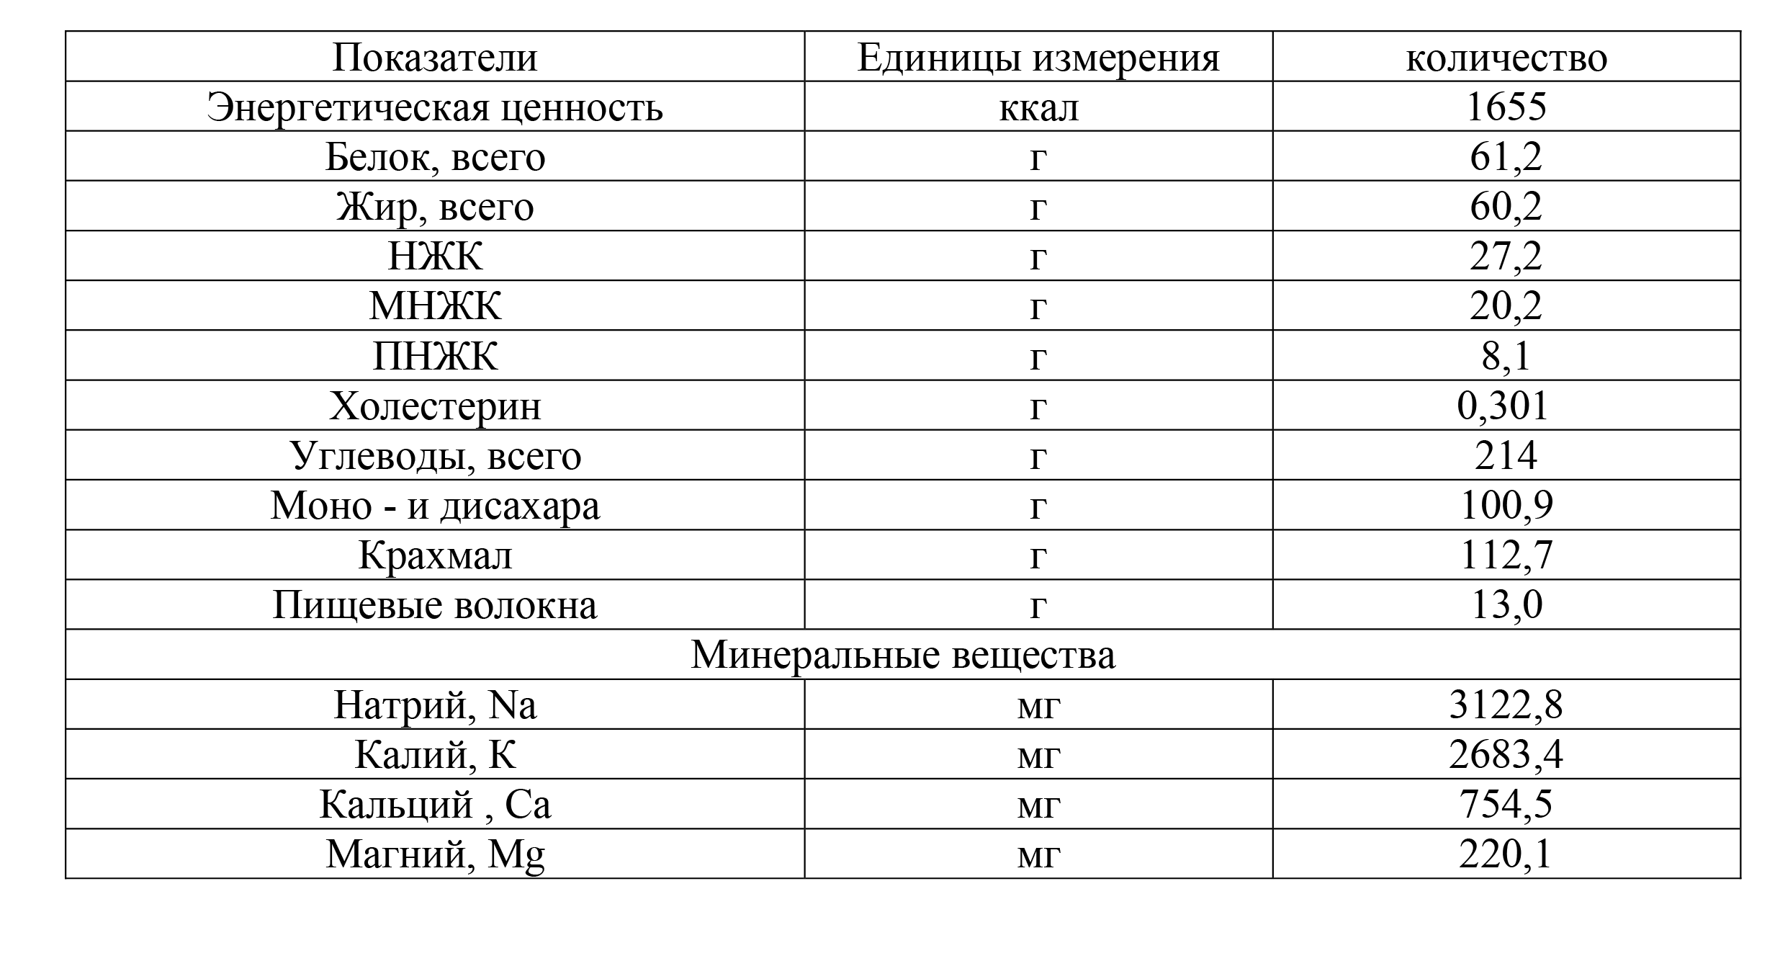
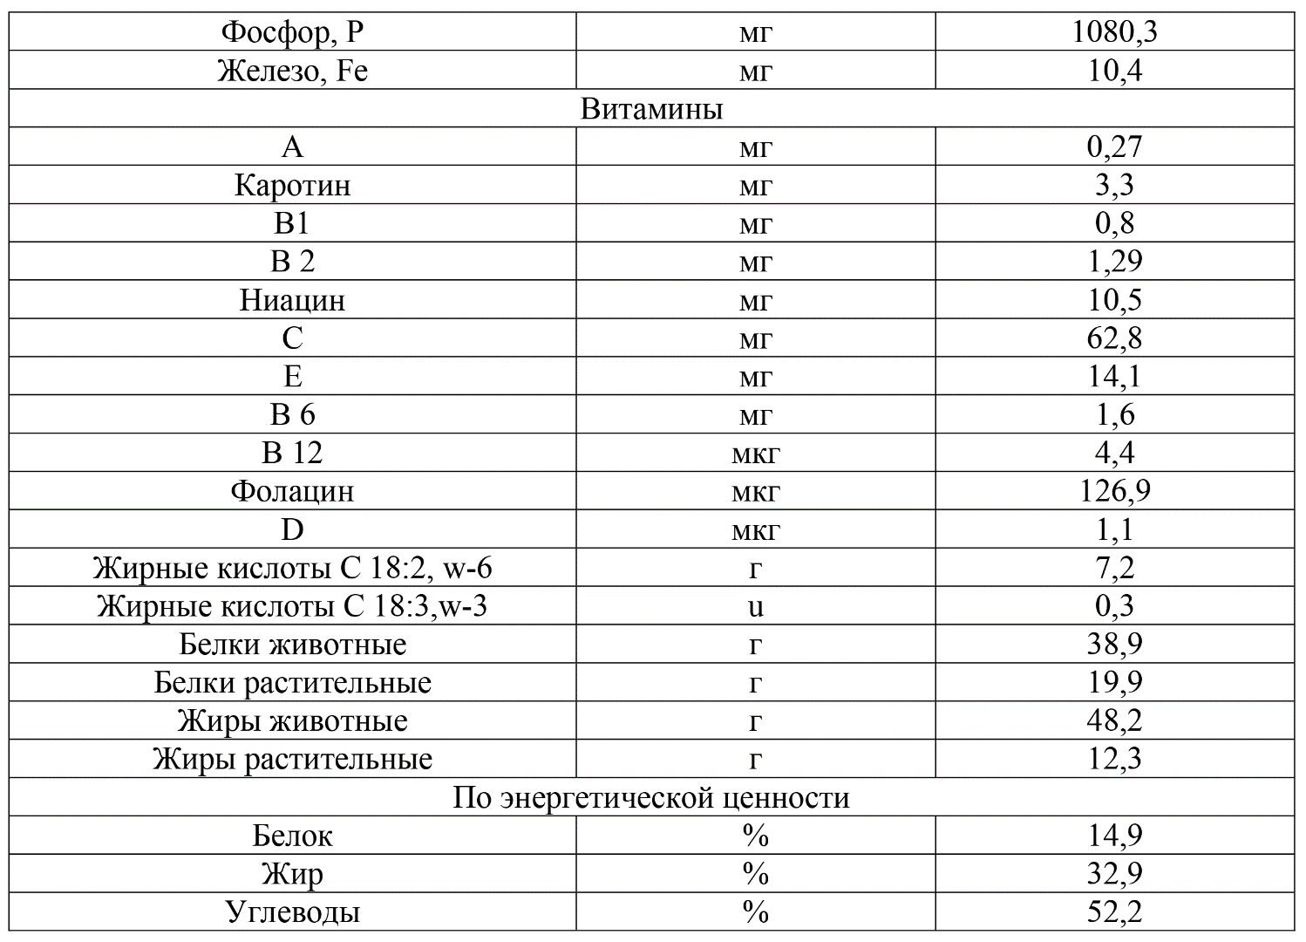

Основными задачами при организации питания воспитанников в организованных коллективов являются обеспечение детей качественным и безопасным питанием, соответствующим возрастным физиологическим потребностям в пищевых добавках и энергии, принципам рационального, сбалансированного, адекватного питания, предупреждение ( профилактика) инфекционных, в том числе кишечных инфекций и пищевых отравлений, и неинфекционных заболеваний к детей .Основной задачей медико- биологической (гигиенической) оценки рационов питания ( примерных меню) является оценка пищевой ценности, включающий расчет содержания пищевых веществ и энергетической ценности их требованиям документов, регламентирующих питания организованных коллективов воспитанников.
Оценка пищевой ценности 10- дневного меню.
Основным нормативным документом , регламентирующим требованием к пищевой и энергетической ценности рациона питания воспитанников в ДОУ являются Санитарно-эпидемиологические правила и нормативы СанПиН 2.4.1.1249-03 «Санитарноэпидемиологические требования к устройству, содержанию и организация режима работы ДОУ» и «Нормы физиологических потребностей в энергии и пищевых веществ для различных групп населения РФ. Методические рекомендации МР 2.3.1.2432-08» В основу разработки примерного меню положены представленные в Приложении 10 к СанПиН 2.4.1.1249- 03 «Нормы питания детей в детских яслях, детских садах, яслях-садах и в санаторных дошкольных учреждениях ( граммом в день на одного ребенка)» Для расчёта пищевой ценности представленного и примерного меню использована разработанная НИИ питания РАМН база пищевой ценности продуктов и блюд, используемых в питании населения РФ. В основу разработки базы данных положены сведения о пищевой ценности пищевых продуктов и продуктовом составе блюд и кулинарных изделий, представленные в справочной литературе «см. список литературы» Пищевая ценность указана без учета потерь пищевых веществ при термической кулинарной обработке пищевых продуктов на основании продуктового состава блюд, представленных меню.
Результаты расчета пищевой ценности по основным пищевым веществам, микронутриентам и соотношение основных пищевых веществ по калорийности представлена в таблице 1. Среднесуточная энергетическая ценность меню детей от 1,5 до 3 и 3- 7 лет с 10,5 часовым пребыванием в ДОУ составила 1655 ккал. Так как средние потери энергетической ценности в процессе приготовления и, раздачи и потребления пищи составляет 10%, то чистая утилизируемая энергетическая ценность меню составляет 1490 ккал. Если принять во внимание, что суточная норма физиологической потребности в энергии детей в возрасте от 1,5 до 3 и 3- 7 лет составляет 1800 ккал, то указанная величина потребления энергии в период пребывания в ДОУ составляет 83% от суточной потребности этой категории детей.

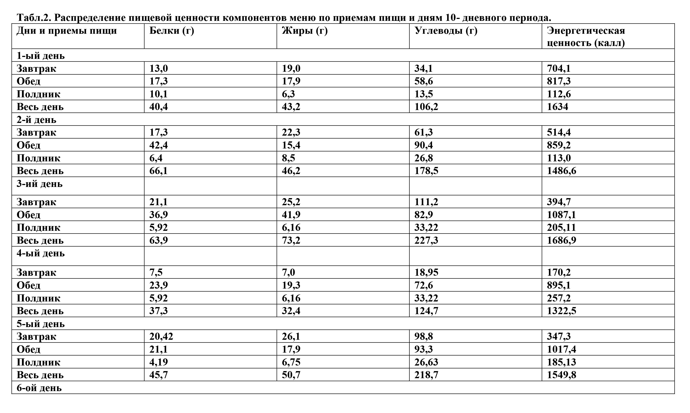

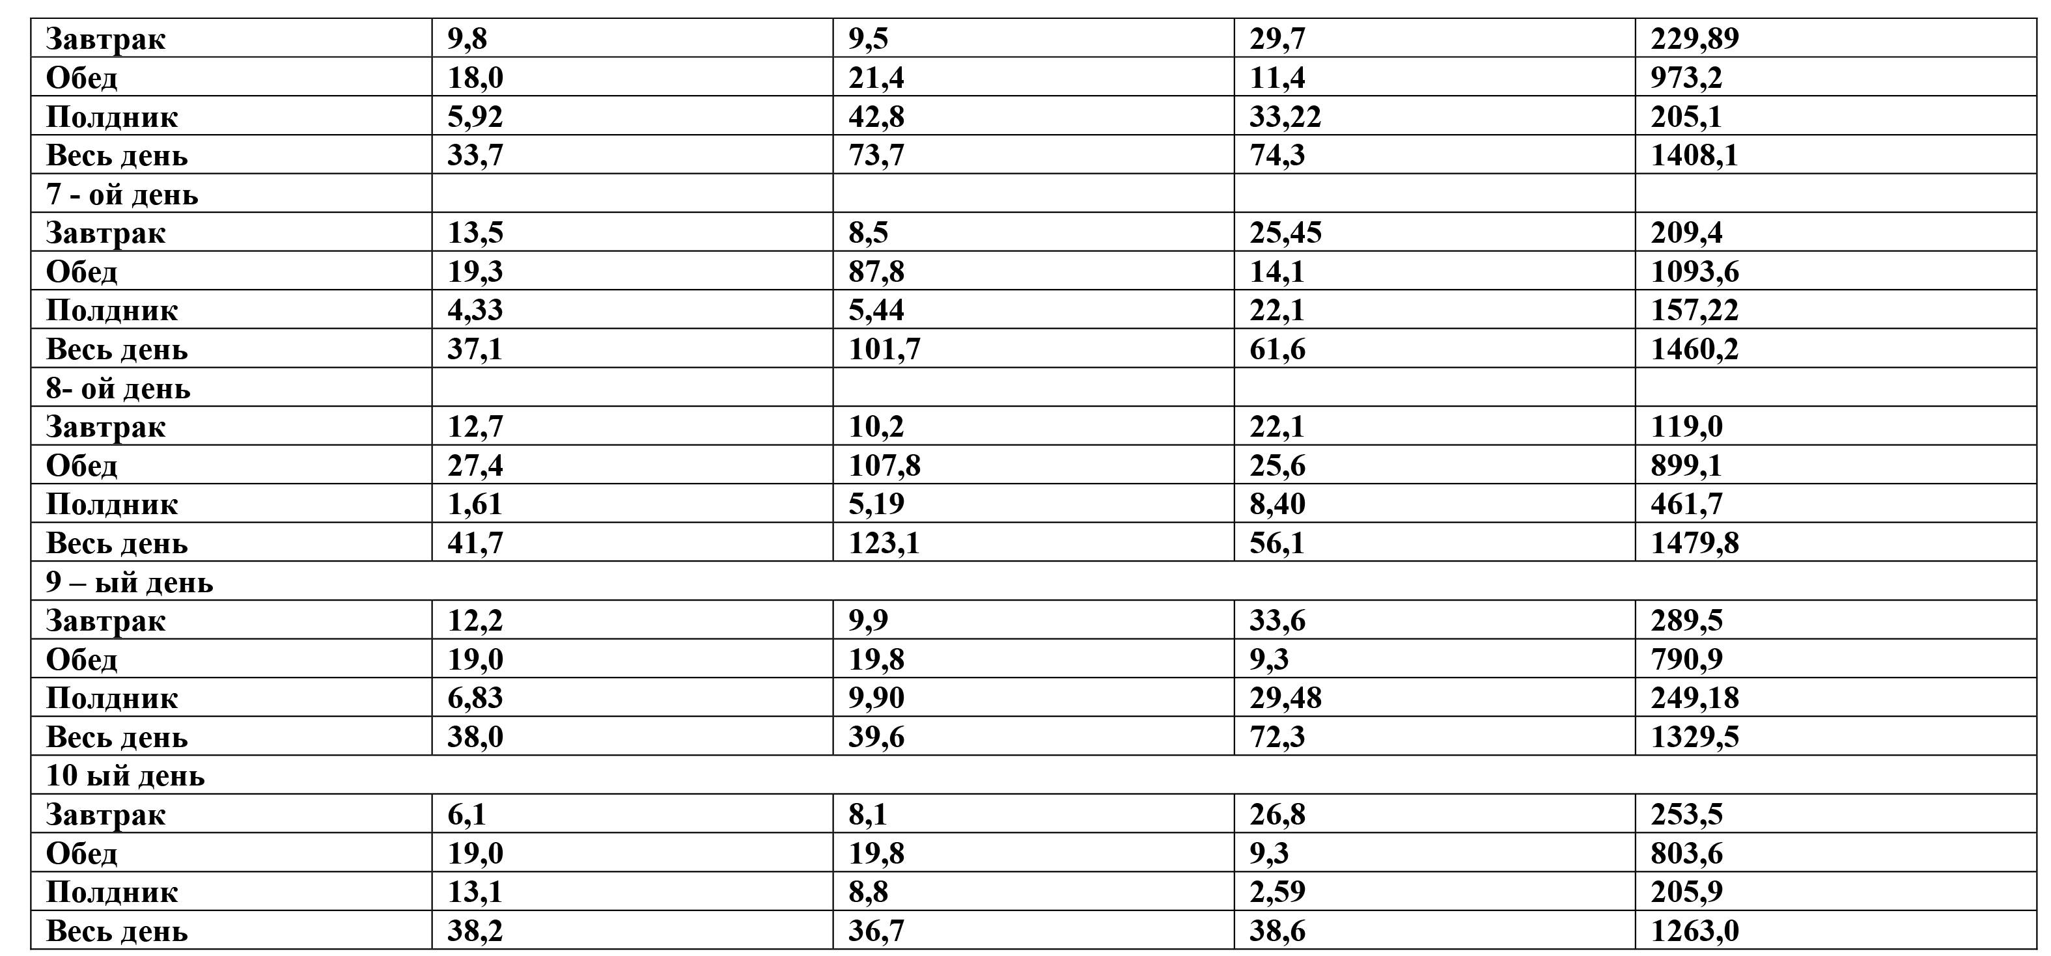
Как следует из данных представленных в табл.2 энергетическая ценность и содержание основных пищевых веществ равномерно распределены по дням и в течении каждого дня. В соответствии с режимом пребывания детей в ДОУ меню обеспечивает усиленный полдник, обеспечивающий не менее 20-25% суточной потребности в энергии данной возрастной группы детей.
Анализ пищевой ценности 10- дневного мню показывает, что оно составлено возрастных физиологических потребностей детей в содержанию и организации режима работы ДОУ в части требований к пищевой ценности продуктового набора, положенного 10-дневного меню.

